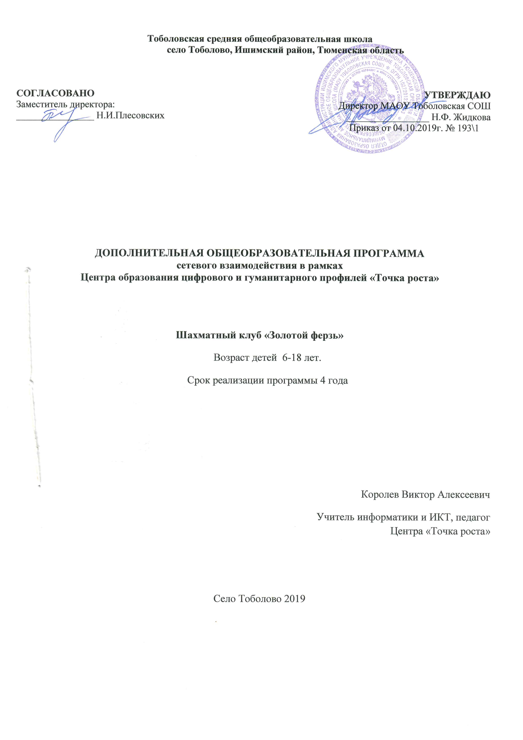

Информационная карта программы
- Тип программы
модифицированная
(типовая, модифицированная , экспериментальная, авторская)
- Образовательная область
профильная
(профильная, многопрофильная: естествознание, искусство, культурная, духовная или физическая типология)
- Направленность деятельности
Физкультурно-спортивная
(научно-техническая, спортивно-техническая, физкультурно-спортивная, художественно-эстетическая, туристско-краеведческая, эколого-биологическая, военно-патриотическая, социально-педагогическая, культурологическая, естественно-научная)
- Способ освоения содержания образования
Репродуктивный, исследовательский, алгоритмический
(репродуктивная, эвристическая, алгоритмическая, исследовательская, творческая)
- Уровень освоения содержания образования
общекультурный
(общекультурный, углубленный, начальное, основное или среднее общее образование)
- Форма реализации программы
Групповая, индивидуальная
(групповая, индивидуальная)
- Продолжительность реализации программы
Четыре года
(одногодичная, двухгодичная и др.)

Цель и задачи образовательной программы
Цель: развитие творческого мышления и умственных способностей ребенка, его положительных личностных качеств.
Задачи:
Обучающие:
- усвоение учащимися основных правил и понятий шахматной игры, сведений об истории происхождения шахмат;
- формирование специальных и общеучебных умений;
- получение воспитанниками качественного шахматного образования;
- обучение навыку самостоятельной работы с шахматной литературой.
Развивающие:
- формирование системного и конкретного мышления, развитие долговременной и оперативной памяти, концентрации внимания, творческого воображения;
- развитие интереса к шахматам;
- развитие навыков самостоятельной работы;
- формирование эмоционального отношения к эстетической стороне шахматного искусства;
-формирование творческих качеств личности (быстрота, гибкость, оригинальность, точность).
Воспитательные:
- формирование здорового образа жизни;
-формирование активной социальной позиции, готовности к внутреннему самоусовершенствованию, к самореализации себя в жизни;
-умение рационально организовать свободное от учебной деятельности время;
-воспитание волевых качеств личности: умение сосредоточиться в игре, культура поведения по отношению к соперникам и товарищам по команде, самоконтроль;
Для реализации поставленных целей и задач в шахматном обучении используются различные методы и формы:
- игра (учебные, тренировочные и тематические партии между обучающимися и педагогом);
- конкурсы решения комбинаций, задач и этюдов;
- участие в личных и командных соревнованиях различного уровня;
- сеансы одновременной игры;
- совместный и самостоятельный анализ собственных партий и партий мастеров;
- работа с шахматной литературой;
Реализовать поставленные цели и задачи в шахматном развитии помогает следующее:
- развитие памяти – изучение правил шахматной игры (шахматная доска, наименование фигур, ходы фигур, шах и мат), видов ничьей, нотации, точных позиций эндшпиля и др.;
- развитие мышления – изучение техники матования одинокого короля (королем и ферзем, королем и ладьей, двумя ладьями), методов борьбы за открытую линию, умение оценивать позицию и выбирать обоснованный план, отработка техники расчета вариантов и т.п.;
- развитию внимания – правильная организация учебно-тренировочного процесса, необходимость правильно решать и оформлять решение различных задач и упражнений, необходимость избежать ошибок в практической партии и т.п.;
- развитию творческого воображения – необходимость находить в решении специальных упражнений или в практической партии идею, план, который до этого был неизвестен ученику, или вообще не применялся в позициях подобного типа;
- развитию умения производить важнейшие логические операции (анализ и синтез, сравнение, обобщение) – изучение таких тем, как методы борьбы за открытую линию, позиционная ничья (крепость). Этому же способствует изучение эндшпилей всех видов, а так же таких тем, как “Классификация дебютов“, “Оценка позиции и план в миттешпиле“ и т.п.;
- развитию навыков самостоятельной исследовательской работы – самостоятельная работа воспитанников над составлением дебютного репертуара, над изучением типичных планов игры в различных дебютах и типовых миттешпильных позициях и т.п.
Особенности реализации программы
Шахматы проявляют и формируют характер, свойства и качества натуры обучающегося, помогают в учении, достижении гармонии между врожденным и приобретенным.
Программа позволяет:
-обеспечить развитие мыслительных способностей обучающегося (внимание, память, сообразительность и др.);
-научить принимать самостоятельные решения в трудных ситуациях;
-вырабатывать психологический настрой на достижение цели.
В Программе делается упор на начальные сведения, о шахматах исходя из знаний, полученных обучающимся в дошкольном образовательном и самостоятельно. Принцип занятий предусматривает повторение тем с постепенным усложнением. Материал по истории шахмат тематически не выделен, и педагог использует его в процессе обучения самостоятельно.
Занятия строятся на дидактических принципах:
-доступность: от простого к сложному, от известного к неизвестному, от частного к общему;
-наглядность: ярко, занимательно, с новизной;
-переход от одной темы к другой только после усвоения материала большинством обучающихся (с чувством меры, установкой на систематичность и последовательность изучения);
-приоритет практических занятий над теоретическими;
-стимулирование ситуации успеха;
-воспитывающий характер обучения.
Программа реализуется на четырех этапах спортивной подготовки.
На этапе начальной подготовки:
-привлечение к систематическим занятиям спортом максимального количества обучающихся, не имеющих медицинских противопоказаний;
-повышение уровня общей физической подготовленности и освоение основ техники в избранном виде спорта.
На учебно-тренировочном этапе программа направлена на:
-повышение уровня физического развития и специальной подготовленности;
-освоение объемов учебно-тренировочных нагрузок, предусмотренных программой спортивной подготовки;
-выполнение разрядных нормативов.
На этапе спортивного совершенствования программа направлена на:
-привлечение к специализированной подготовке перспективных спортсменов в целях достижения ими высоких стабильных результатов, позволяющих войти в основной районной команды и стабильность успешных результатов.
Результаты и критерии их замера.

Контрольные требования для первого года обучения:
- знать правила игры в шахматы;
- знать основные шахматные термины;
- знать устную нотацию;
- знать абсолютную ценность;
- знать названия фигур, их способности;
- знать элементы шахматной доски;
- уметь правильно расставлять в первоначальном положении фигуры на шахматной доске;
- уметь ориентироваться на шахматной доске;
- уметь нападать на фигуры противника;
- уметь защищать свои фигуры;
- уметь рокировать короля;
- уметь объявлять шах и ставить простейшие маты;
- проводить простые тактические приемы.
Контрольные требования для второго года обучения:
- знание правил игры в шахматы;
- умение ходить фигурами и знание всех свойств каждой фигуры;
- умение расставлять фигуры на доске;
- знание дебютных принципов;
- постановка мата двумя ладьями;
- постановка мата ферзем;
- детского мата;
- знание элементов шахматной доски;
- постановка мата одной ладьей;
- знание двойного удара;
- знание связки;
- постановка мата в один-два хода со средним количеством фигур;
- проведение тактических ударов типа вскрытый шах;
- проведение пешки в ферзи;
- знание одного дебюта и нескольких основных вариантов;
- знание простейших позиций ладейного эндшпиля;
- постановка мата двумя слонами;
- пешечный прорыв;
- построение «моста»,
- знание простейших принципов пешечного окончания.
Контрольные требования для третьего года обучения:
- умение ходить фигурами и знание всех свойств каждой фигуры;
- знание элементов шахматной доски;
- умение с ходу назвать дебют;
- знание минимум одного-двух дебютов и разных вариантов;
- умение оценивать позицию;
- знание такого тактического приема как отрытое нападение;
- знание такого тактического приема как открытый шах;
- знание такого тактического приема как завлечение;
- знание такого тактического приема как отвлечение;
- знание такого тактического приема как блокировка;
- знание такого тактического приема освобождение пространства;
- знание принципов слоновых окончаний;
- знание принципов окончаний слон против коня.
Контрольные требования для четвертого года обучения:
- продемонстрировать знания по предыдущим курсам подготовки;
-иметь собственный дебютный репертуар;
-знать планы игры и основные варианты применяемых дебютов;
-знать типовые приемы игры в типовых позициях (в зависимости от дебютного репертуара);
-владеть приемами игры и знать точные позиции в различных окончаниях.
Результатом усвоения учащимися программы на каждом этапе обучения являются:
-устойчивый интерес к занятиям по шахматам;
-выполнение спортивных нормативов (разрядов);
-результаты достижений в соревнованиях.
Образовательная программа дополнительного образования физкультурно – спортивной направленности детей «Шахматы» предназначена для обучения школьников в возрасте от 6 до 18 лет. Занятия по программе проводятся с объединениями детей как одного возраста, так и разного возраста с постоянным составом. Обучающиеся набираются по желанию. Число обучающихся в объединении не превышает 15 человек.
Программа рассчитана на четыре года обучения.
Ожидаемые результаты.
К концу первого года обучения по данной программе воспитанники должны:
- знать правила игры в шахматы;
- знать основные шахматные термины;
- знать устную нотацию;
- знать абсолютную ценность;
- знать названия фигур, их способности;
- знать элементы шахматной доски;
- уметь правильно расставлять в первоначальном положении фигуры на шахматной доске;
- уметь ориентироваться на шахматной доске;
- уметь нападать на фигуры противника;
- уметь защищать свои фигуры;
- уметь рокировать короля;
- уметь объявлять шах и ставить простейшие маты;
- проводить простые тактические приемы.
К концу второго года обучения по данной программе воспитанники должны:
- уметь применять тактические приемы;
- знать три стадии партии;
- знать простейшие методы реализации материального преимущества;
- уметь ставить мат в типичных различных позициях.
К концу третьего года обучения по данной программе воспитанники должны:
- владеть записью партий и задач;
- знать основы отдельных дебютов;
- знать простейшие окончания партий;
- уметь применять в партии тактические приемы и простые комбинации.
К концу четвертого года обучения по данной программе воспитанники должны:
- знать основные ладейные окончания;
- знать сложные тактические комбинации;
- знать принципы игры в различных дебютных схемах;
- знать принципы тактики и стратегии;
- знать основы пешечных окончаний;
- знать основы слоновых окончаний;
- знать основы коневых окончаний;
- уметь сочетать тактику и стратегию;
- уметь различать отдельные дебюты;
- знание принципов ферзевого окончания;
- умения оперировать шахматными терминами;
- умение взаимодействовать фигурами;
- знание такого тактического приема как «мельница»;
- знание принципов коневого окончания;
- знание трех четырех дебютов минимум;
- проведение тактических приемов с большим количеством фигур.

Формы подведения итогов реализации программы – выступления на турнирах разного уровня, получение разрядов.
СОДЕРЖАНИЕ ПРОГРАММЫ
Первый год обучения
На первых занятиях основной упор делается на детальное изучение способностей каждой фигуры, ее игровых возможностей, изучение правил игры в шахматы, этику поведения игроков, устное освоение шахматной нотации и игры в шахматы.
К концу учебного года воспитанники должны знать основные шахматные термины, правила, устную нотацию, названия фигур, их способности и абсолютную ценность. Должны уметь ориентироваться на шахматной доске, знать ее элементы, правильно расставлять в первоначальном положении фигуры на шахматной доске, рокировать короля, объявлять шах и ставить простейшие маты, проводить некоторые тактические приемы.
Второй год обучения
На основе знаний приобретенных в первый год обучения воспитанники углубленно развивают умение применять тактические приемы, знакомятся с тремя стадиями партии, простейшими методами реализации материального преимущества, а также ставить мат в типичных различных позициях. С первых занятий ученики записывают полной нотацией от 4 до 12 ходов своей партии, осваивают шахматную нотацию полностью.
Практические занятия: упражнения на шахматной доске, упражнения на демонстрационной доске, решения задач.
Третий год обучения
На основе приобретенных в предыдущие годы знаний о шахматной игре воспитанники совершенствуют умение применять во время игры тактические приемы и ставить мат королю соперника во всех стадиях шахматной партии с различным количеством фигур. Воспитанники знакомятся с шахматными комбинациями, основами позиционной борьбы, ловушками и схемами отдельных дебютов, техникой разыгрывания элементарных окончаний партии.
К концу учебного года воспитанники должны владеть краткой записью и задач, знать основы отдельных дебютов и простейших окончаний партий, уметь применять в партии тактические приемы и простые комбинации.
Четвертый год обучения
На основе приобретенных в предыдущие годы знаний о шахматной игре воспитанники совершенствуют умение применять во время игры тактические приемы. Основной упор делается на детальное изучение окончаний, как всем объединением, так и индивидуально.
Воспитанники знакомятся с умением сочетать тактику и стратегию во время шахматных партий.
К концу учебного года воспитанники должны владеть краткой записью задач, знать основы отдельных дебютов, простых и сложных окончаний партий, уметь применять в партии тактические приемы и сложные комбинации.
Разбор сыгранных партий. Практические занятия: упражнения на шахматной доске, упражнения на демонстрационной доске, решения задач.

